**Безопасное катание на санках и тюбингах. Рекомендации для родителей и детей**

Каждую зиму детский травматизм увеличивается примерно на треть из-за сезонных развлечений. Что нужно знать родителям и детям при катании с горки на санках, тюбингах и лыжах.

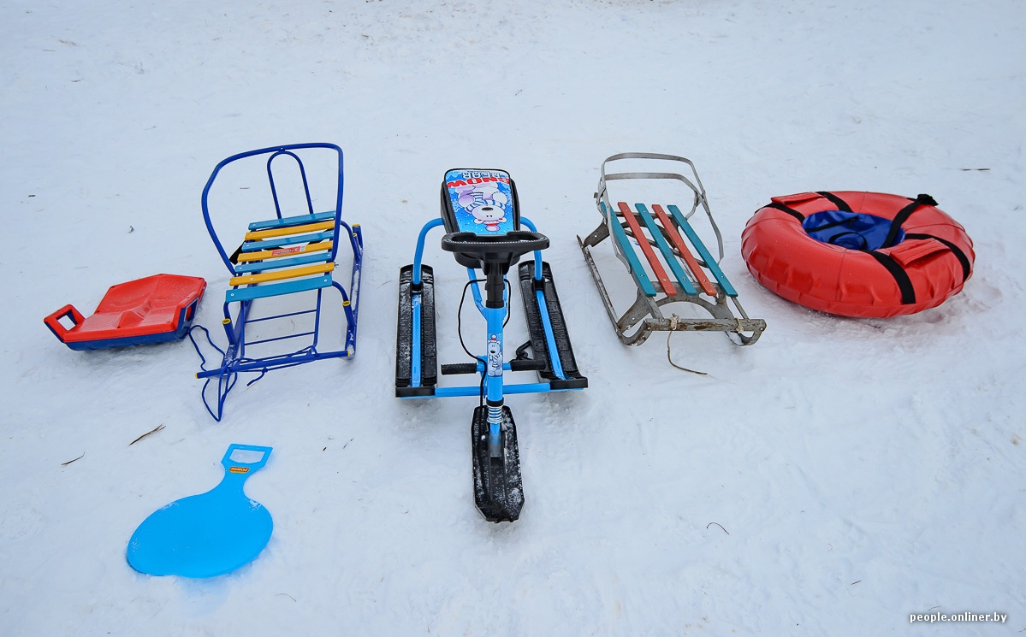

Взрослым необходимо научить ребенка правилам безопасного поведения, позволяющим избежать печальных последствий. Именно родители должны проконтролировать места, где играют их дети зимой.

Склон, который выбирается для спуска на санках, тюбингах или лыжах, обязательно должен быть вдалеке от дороги, свободен от палок и корней деревьев. Дети должны понимать: катаясь с закрытыми глазами, они могут столкнуться с соседом или деревом. Небезопасен и спуск спиной: снижается возможность управлять санками или лыжами, своевременно и адекватно реагировать. Ни в коем случае нельзя цепляться к транспортным средствам, привязывать санки друг к другу.

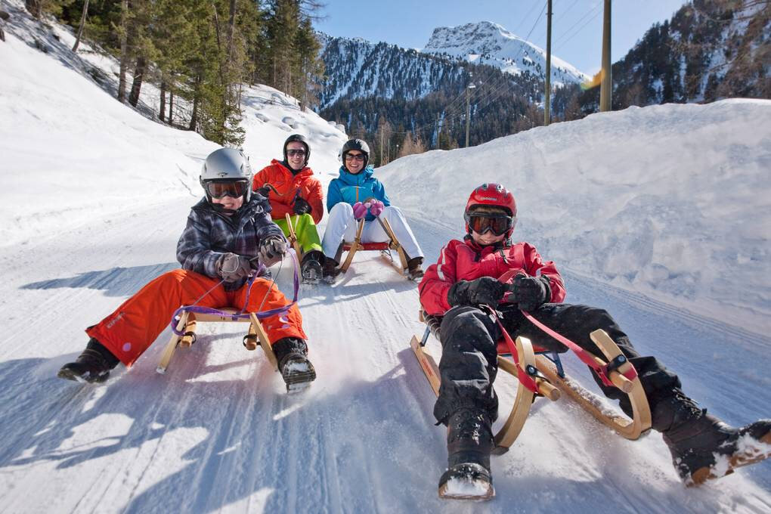**Что должен знать ребенок при самостоятельном спуске с горки на санках:**

* спускаться следует только с ровных, пологих горок, без трамплинов, кочек, деревьев или кустов на пути;
* перед спуском нужно проверить, свободна ли трасса, не собираются ли ее пересекать с другого склона;
* на сани садятся только верхом, держась за веревочку. Ноги не ставят на полозья, их лучше держать по бокам полусогнутыми;
* чтобы повернуть на ходу, достаточно спустить ногу на снег с нужной стороны;
* чтобы затормозить, надо опустить на снег ноги и резко поднять передок санок.

Кроме того, необходимо научить ребенка правильно падать: он должен уметь группироваться так, чтобы ушиб приходился на как можно большую площадь.

**Правила пользования тюбингом:**

* 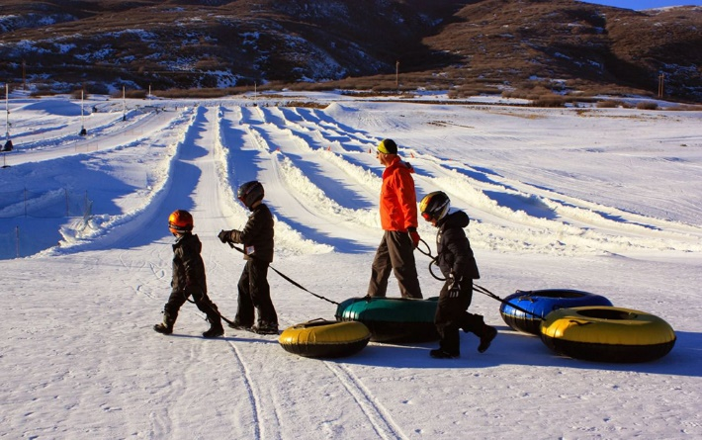Кататься следует только в строго отведенном для этого месте. Необходимо соизмерять высоту спуска и сложность трассы с собственными силами.
* Перед спуском нужно осмотреть трассу на отсутствие предметов, которые могут повредить тюбинг (камни, замерзшие комья земли, сучья, стекло и т.д.), а также проверить, нет ли на пути людей.
* На одном тюбинге разрешается спуск одного взрослого человека, весом не более 100 кг для большого и не более 50 кг для малого тюбинга. Детям до шести лет не рекомендуется кататься. Дети от 6 до 12 лет должны быть в сопровождении взрослых.
* В процессе катания необходимо держаться за специальные ремни, расположенные по бокам, а веревочка должна находиться внутри тюбинга.
* Запрещено привязывать тюбинг к транспортным средствам; совершать любые действия, мешающие другим посетителям.
* Нельзя кататься в одежде или обуви, способной повредить тюбинг; иметь при себе острые или посторонние предметы; прыгать и кататься стоя; ставить ноги внутрь тюбинга; кататься в состоянии алкогольного и наркотического опьянения.

**ГУ «Городокский районный центр гигиены и эпидемиологии»**